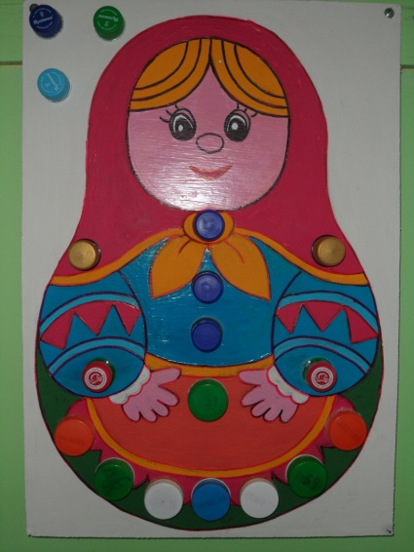

Выполнила: воспитатель

Парфиненкова Лариса

Владимировна

ГБОУ СОШ п.Коммунарский

СП детский сад «Снежинка».

***Материалы:***

Лист фанеры, пластиковые бутылки 18 шт (с крышками разного цвета и размера), краска , кисточки, картинка с изображением матрёшки, лак, супер-клей.

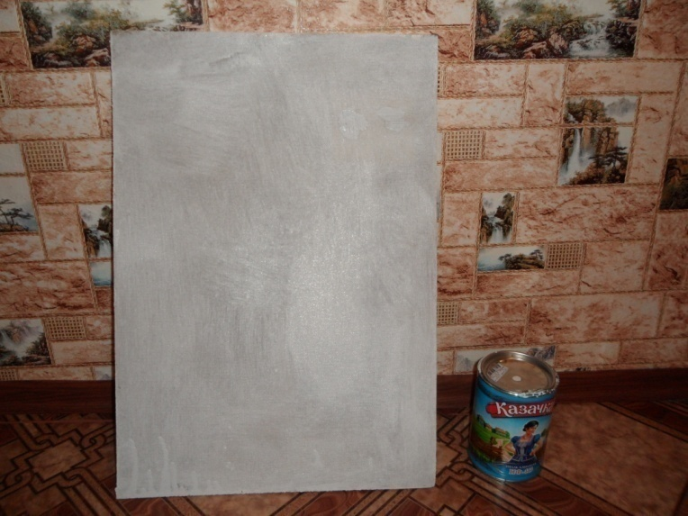

Для изготовления данного пособия нам понадобится лист фанеры желаемого размера, который мы красим в белый цвет- это фоновая основа.

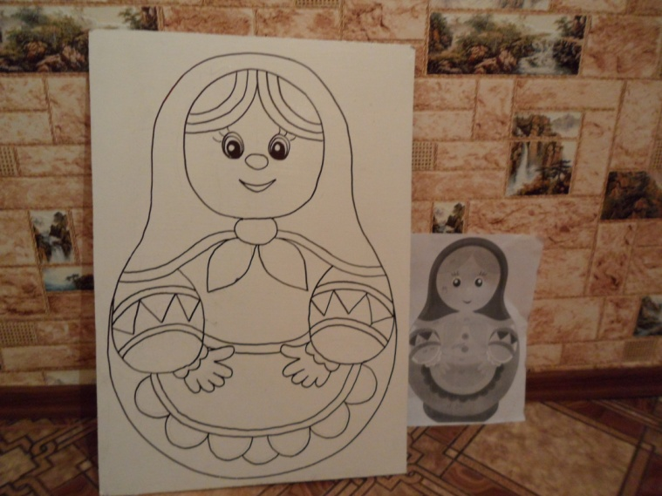

Далее рисуем на листе фанеры матрёшку.

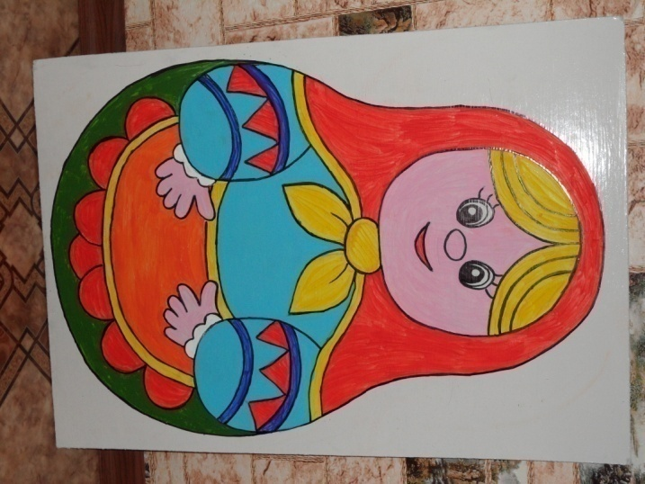

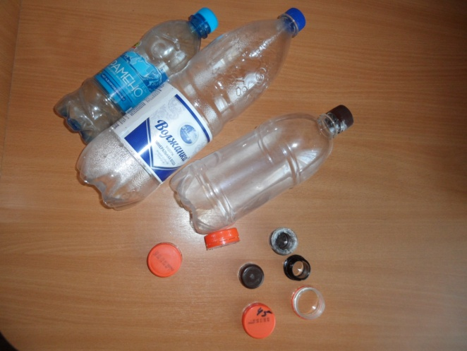

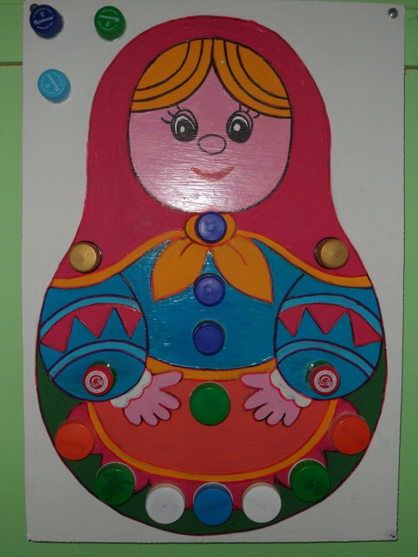

Раскрашиваем матрёшку, покрываем сверху прозрачным лаком.

Срезаем с бутылок горлышки.

Распределяем пробки по картинке, приклеиваем их на супер-клей, прикручиваем крышки.

Картинку можно поставить или повесить на стену в зависимости от роста ребёнка.

